DALLMER QuadraStone Rost

Dallmer

Eigenschaften

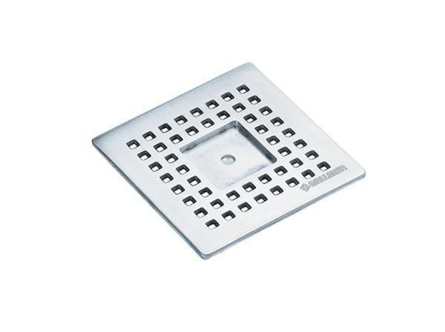

GTIN:

4001636502117

HAN:

502117

Art Zubehör

Rost

Werkstoff

Edelstahl

Ausführung Rost

Flachrost mit besonderem Design